Systemanwendungsfälle

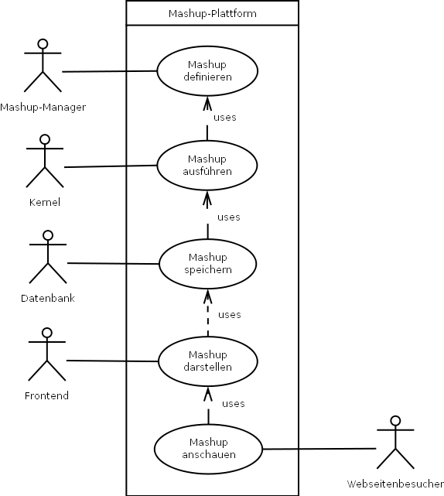

Name | Mashup-Manager (MM) definiert Mashup
Kurzbeschreibung | Der MM definiert einen neuen Mashup.
Akteure | MM
Auslöser | Der MM möchte einen neuen Mashup definieren
Vorbedingungen | installierte Java-Umgebung, Klassenbibliothek der Mashup-Plattform
Eingehende Informationen | -
Ergebnisse | „virtualisierte“ Datenquelle (= Java Klasse)
Nachbedingungen | Der Mashup sollte konfigurierbar und wiederverwendbar sein
Ablauf | 1. Mashup-Ordner erstellen  Der MM erstellt einen neuen Unterordner im var-Verzeichnis. Der Name des Ordners entspricht dem Mashup-Identifikator.  2. Klassengerüst erstellen  Der MM erstellt das Klassengerüst im Mashup-Ordner (Als Vorlage kann das vorgefertigte Beispiel-Mashup dienen)  3. Verknüpfungslogik definieren  Der MM definiert die Verknüpfungslogik innerhalb einer erweiterten Systemklasse.
Ansprechpartner | Jan
Risiko | Strukturänderungen der Fremddatenquellen
Verbindlichkeit, Priorität | unverzichtbar
Aufwand | 30 h
Stabilität | abhängig von den Programmierfähigkeiten des MM
Zeitpunkt, Dringlichkeit | Release 0.1
Änderungen | Mitarb. | Status | Kommentar
13.10.2011 | Jan | Entwurf | .
28.10.2011 | Jan | 1. Überarbeitung | Verschiedene Dinge angepasst, hauptsächlich den Ablauf.
03.11.2011 | Malte | Review | kleinere Anpassungen

Name | Kernel führt Mashup aus
Kurzbeschreibung | Der Kernel führt einen Mashup aus
Akteure | Kernel (= Komponente der Mashup-Plattform)
Auslöser | Der MM möchte Mashup-Daten generieren
Vorbedingungen | installierter Kernel, definierter Mashup, laufende Datenbank (optional)
Eingehende Informationen | Mashup-Name, max. Anzahl Datensätze, Ausführungsgeschwindigkeit des Kernels, Lebenszeit des Caches
Ergebnisse | generierte Mashup-Daten
Nachbedingungen | optimierte Konfigurationsparameter für ressourcenschonenden Zugriff auf Fremddatenquelle
Ablauf | 1. Mashup-Klassen instanzieren  Der Kernel instanziiert die Mashup-Klassen.  2. Output speichern  Der Kernel legt den Output in einen Zwischenspeicher ab.  3. Datenbank starten (optional)  Der Kernel transferiert die Daten aus dem Zwischenspeicher in die Datenbank.
Ansprechpartner | Jan
Risiko | Überlastung des Systems/Fremddatenquelle bei schlechter Konfiguration
Verbindlichkeit, Priorität | unverzichtbar
Aufwand | 30 h
Stabilität | stabil
Zeitpunkt, Dringlichkeit | Release 0.1
Änderungen | Mitarb. | Status | Kommentar
13.10.2011 | Jan | Entwurf
03.11.2011 | Malte | Review | kleinere Anpassungen

Name | Webseitenbesucher betrachtet Mashup
Kurzbeschreibung | Der Besucher wählt auf der Website einen Mashup aus.
Akteure | Webseitenbesucher
Auslöser | Der Webseitenbesucher möchte einen Mashup anschauen
Vorbedingungen | installiertes Frontend (Mashup-Plattform)
Eingehende Informationen | Mashup-Identifikator
Ergebnisse | Ausgabe der ersten Mashup-Seite.
Nachbedingungen | Die Daten des Mashups wurden angezeigt. Der Webseitenbesucher hat die Möglichkeit, weitere Seiten auszuwählen oder auf die Übersichtsseite zurückzukehren.
Ablauf | 1. Mashup-Identifikator entgegennehmen  Der Webseitenbesucher wählt einen Mashup aus einer Liste aus.  2. Mashup-Seite an den Browser senden  Die erste Mashup-Seite wird im Webbrowser angezeigt.
Ansprechpartner | Jan
Risiko | Internetprobleme
Verbindlichkeit, Priorität | hoch
Aufwand | 20 h
Stabilität | stabil
Zeitpunkt, Dringlichkeit | Release 0.1
Änderungen | Mitarb. | Status | Kommentar
13.10.2011 | Jan | Entwurf
28.10.2011 | Jan | 1. Überarbeitung | „Mashup Benutzer“ in „Webseitenbesucher“ umbenannt. Weitere, kleinere Änderungen.
03.11.2011 | Malte | Review | kleinere Anpassungen

